МОУ «Октябрьская средняя общеобразовательная школа №2»
МО – Михайловский муниципальный район рязанской области

Социальный проект
«Дружная семья – залог творчества и роста»
Авторы проекта:
Агуреева Анна, Аксёнова Дарья, Андреева Анна,
Вышегородцев Александр, Вяткин Иван, Гавричкина Анастасия,
Земских Данила, Калтыгина Екатерина, Камышева Дарья,
Комарькова Полина, Кошовкина Ирина, Кузнецова Александра,
Луканцов Сергей, Неверова Анна, Парушкина Анна,
Парушкина Анастасия, Павлов Иван, Погорелов Артём,
Прибылов Кирилл, Сёмина Александра, Синицына Яна,
Фоменко Вероника, Храмеев Сергей, Царёва Мария,
Шевцова Милана, Якименко Виктория.
Руководитель проекта:
Гузова Наталья Николаевна,
учитель начальных классов
МОУ «Октябрьская СОШ №2».

2014 – 2015 уч.год.
Паспорт проекта
Таблица №1. Общие сведения о проекте.
1. | Название проекта | «Дружная семья – залог творчества и роста»
2. | Руководитель проекта | Гузова Наталья Николаевна,  учитель начальных классов МОУ «Октябрьская средняя общеобразовательная школа №2» Михайловского района Рязанской области
3. | Консультант проекта | Лазутина Татьяна Ивановна,  педагог дополнительно образования, художественный руководитель детского объединения Дома Культуры посёлка Октябрьского
4. | Учебные предметы, в рамках которых проводилась работа по проекту | Окружающий мир, литературное чтение, русский язык, изобразительное искусство
5. | Возраст учащихся, на который рассчитан проект | 7 – 11 лет
6. | Состав проектной группы | Ученики 1А класс:  Агуреева Анна, Аксёнова Дарья, Андреева Анна, Вышегородцев Александр, Вяткин Иван, Гавричкина Анастасия, Земских Данила, Калтыгина Екатерина, Камышева Дарья, Комарькова Полина, Кошовкина Ирина, Кузнецова Александра, Луканцов Сергей, Неверова Анна, Парушкина Анна, Парушкина Анастасия, Павлов Иван, Погорелов Артём, Прибылов Кирилл, Сёмина Александра, Синицына Яна, Фоменко Вероника, Храмеев Сергей, Царёва Мария, Шевцова Милана, Якименко Виктория.
7. | Тип проекта | Социальный проект
8. | Цель проекта | Организовать работу по укреплению и дружескому сплочению семей учащихся.
9. | Задачи проекта | - организовать и провести выступления семей на классных часах в школе «Моя семья – моя крепость»,  - организовать и провести спортивно-оздоровительную игру «Папа, мама, я – спортивная семья»,  - организовать и провести конкурс рисунков «Моя дружная семья»,  - сочинить лозунги о семье и провести агитацию среди учащихся 1-4 классов школы,  - снять и отредактировать видеосюжет для родителей «Шуточное послание для родителей».
10. | Гипотеза проекта | Дружная и крепкая семья способствует развитию и росту ученика в творчестве, общении, учении…
11. | Необходимое оборудование | Компьютер, фотоаппарат, видеокамера, принтер
12. | Продукты проекта | Видеосюжет «Шуточное послание для родителей», карточки с лозунгами
13. | Будущее проекта | Размещение работы на форум-портале в Интернете для учителей и учеников. Участие работы в дистанционном конкурсе ученических проектов.
Этапы работы над проектом
- Подготовительный этап.
Форма: групповое обсуждение.
Место работы проектной группы: кабинет 1А класса.
Содержание работы: поиск социально значимой проблемы, постановка цели, утверждение задач, выдвижение гипотезы.
Продолжительность: 1 неделя.
Выход: проблема поставлена, цели и задачи сформулированы, гипотеза выдвинута.
- Теоретический этап.
Форма: круглый стол.
Место работы проектной группы: кабинет 1А класса, школьная библиотека.
Содержание работы: найти и отобрать литературу по проблеме, распределить обязанности.
Продолжительность: 1 неделя.
Выход: выбрана необходимая литература, составлен развёрнутый план действий, распределены обязанности.
- Практический этап.
Форма: конкурс рисунков, спортивно-оздоровительная игра, классные часы.
Место работы проектной группы: кабинет 1А класс, Дом Культуры посёлка Октябрьского, дом.
Содержание работы: организация и проведение различных конкурсов, съёмка видеосюжета для родителей, изготовление карточек с лозунгами, проведение агитационной работы, составление вопросов для мониторинга.
Продолжительность: 1 месяц.
Выход: подготовлены продукты проекта.
- Презентационный этап.
Форма: публичное выступление участников проектной группы.
Место работы проектной группы: МОУ Октябрьская СОШ №2 (блок начальной школы).
Содержание работы: презентация проекта.
Продолжительность: 2 недели.
Выход: проведена плодотворная работа по укреплению и дружескому сплочению семей учеников Октябрьской СОШ №2.

Ход проекта
Таблица №2. Обязанности участников проекта.
Фотокорреспондент | Прибылов Кирилл
Режиссёр | Павлов Иван
Творческая группа | Агуреева Анна, Аксёнова Дарья, Андреева Анна, Вышегородцев Александр, Вяткин Иван, Гавричкина Анастасия, Земских Данила, Калтыгина Екатерина, Камышева Дарья, Комарькова Полина, Кошовкина Ирина, Кузнецова Александра, Луканцов Сергей, Неверова Анна.
Ответственные за связь с общественностью | Парушкина Анна, Парушкина Анастасия, Погорелов Артём, Сёмина Александра, Синицына Яна, Фоменко Вероника, Храмеев Сергей.
Редакторы | Царёва Мария, Шевцова Милана, Якименко Виктория.
Итоговый оформитель | Гузова Наталья Николаевна,  учитель начальных классов, классный руководитель 1А класса

Проектом долго занимались
И все так искренне старались:
Искали, думали, хотели,
Порою даже и не ели.
Обсуждали без конца,
Даже пот потёк с лица!
Подготовительный этап прошёл нормально,
Но Потап! Всё предлагал и предлагал –
Ему устроили скандал.
И вот решили все, и я –
Что главное – это семья!
Работу мы назвали просто –
«Дружная семья – залог творчества и роста»!
Теоретический этап
Учитель объяснял и так, и так.
Родителей, аж, вызывали,
Они нам очень помогали.
А цель работы на слуху –
«Прославить крепкую семью»!
С гипотезой мы мудровали,
Её никак не понимали,
Но старший класс нам объяснил,
И появилось много сил!
«Если дружная семья,
То учусь на пять, друзья!»
Задачи все установили
Их выше мы отобразили.
Потом за кругленьким столом
Так много книжек пролистали,
Что окончательно устали…
Развеселил нас не Потап,
А практический этап!
Родители как буд-то дети,
Смеются лучше нас, поверьте.
Когда просматривали диск,
Раздавался даже писк.
Мы выступали вместе, пели,
Соревновались и болели.
Придумывали, воплощали,
Быть лучшими пообещали.
Любовь наполнила сердца
И дружбы нашей нет конца!
Захотелось, чтоб весь мир,
Свои семьи сохранил.
Этап последний – модный
Презентационный!
Так много лозунгов у нас,
Ходили мы из класса в класс.
Родителей всех собирали,
Для них концерты создавали.
Сочинили мы стихи,
Все песни переделали.
Семьи фундамент укрепили,
Труд большой проделали!

Фотоотчёт проекта
Фотограф – Прибылов Кирилл (фотографии сделаны в период с 01.09.2014г. по 01.12.2014г.).
Подготовительный этап
Фото1. Коллектив 1А класса.
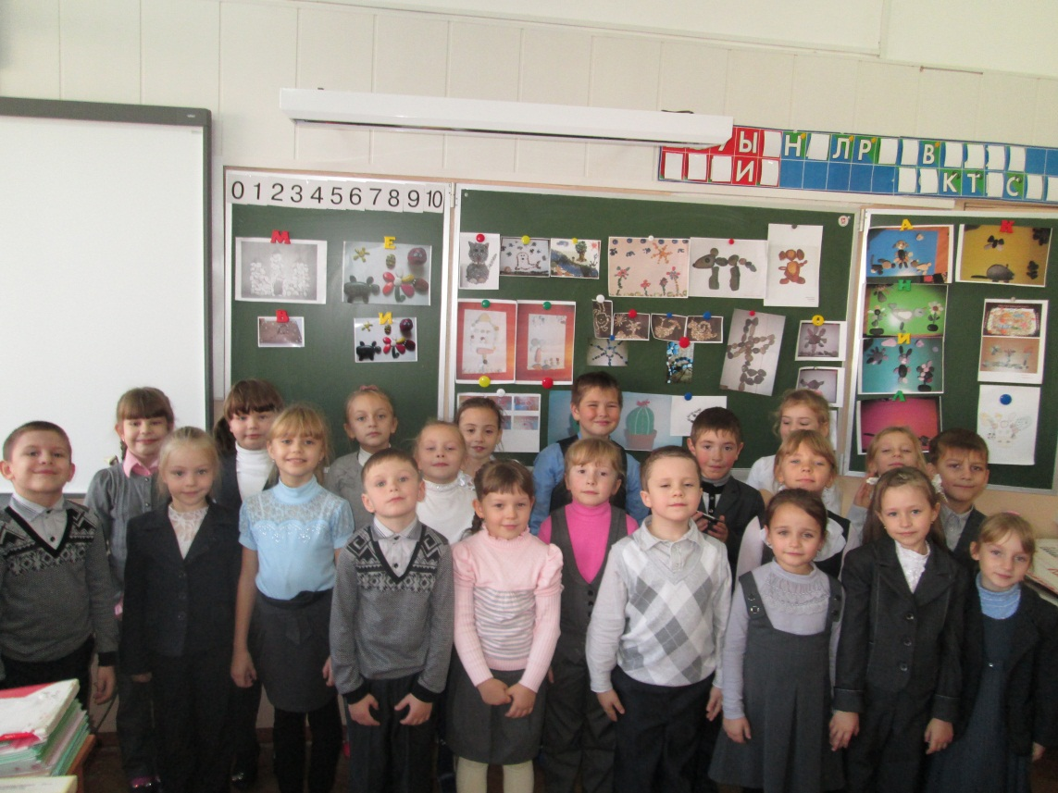
Фото2. Принятие решения о проекте.
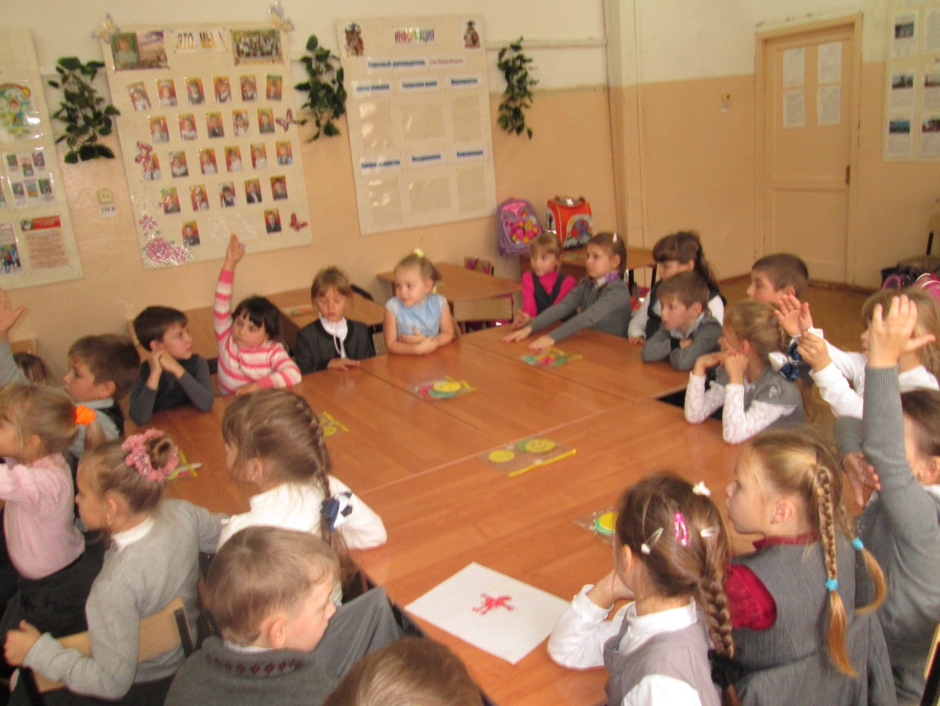
Фото3.Обсуждение названия, цели и задач проекта.
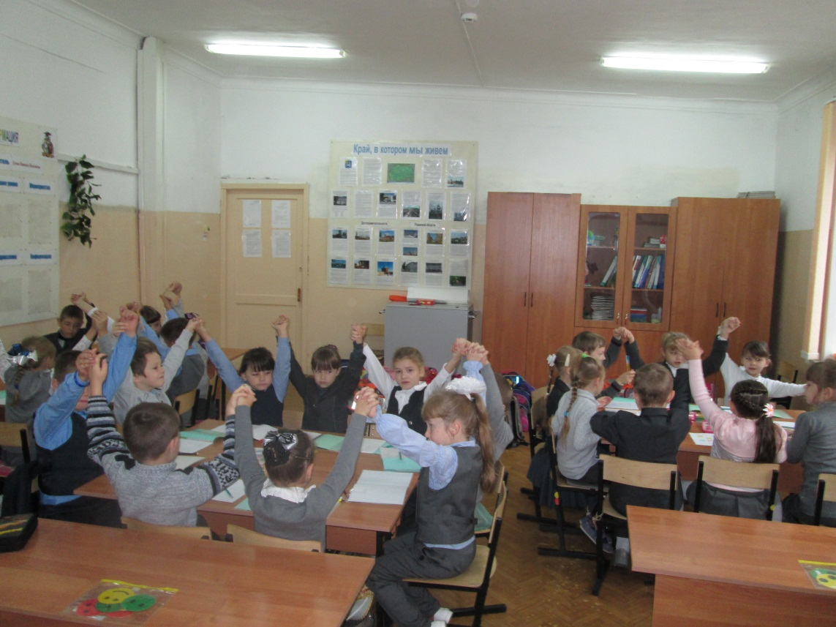
Теоретический этап
Фото4. Распределение обязанностей, составление плана действий.
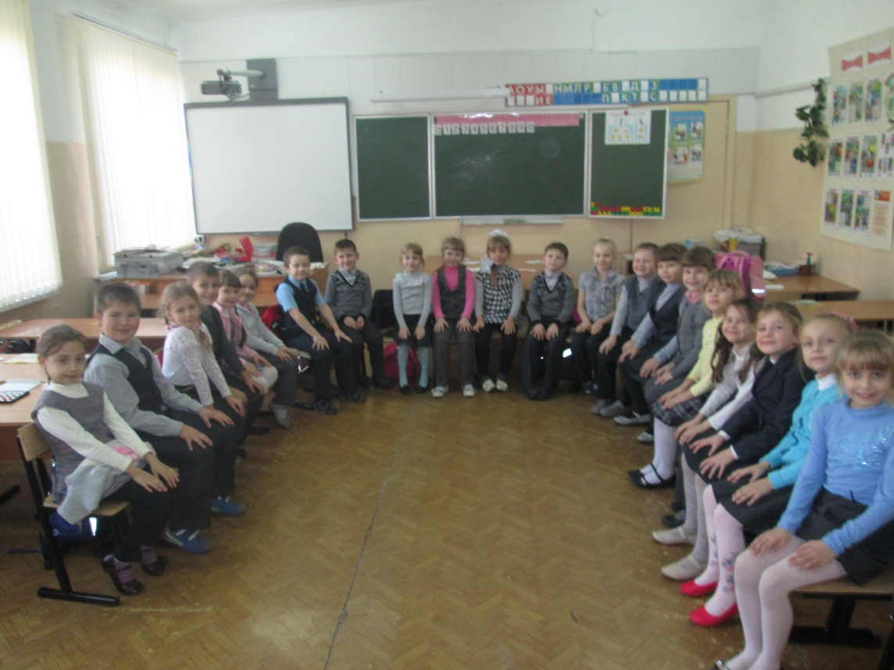

Практический этап
Фото 5. Конкурс рисунков «Моя дружная семья».
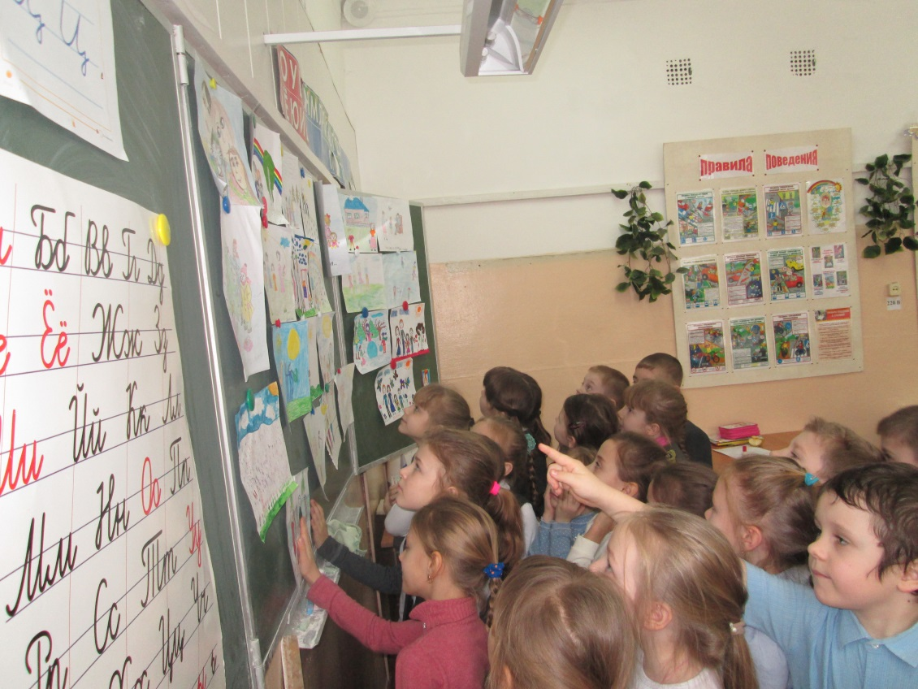
Фото 6. Спортивно-оздоровительная игра «Папа, мама, я – спортивная семья».
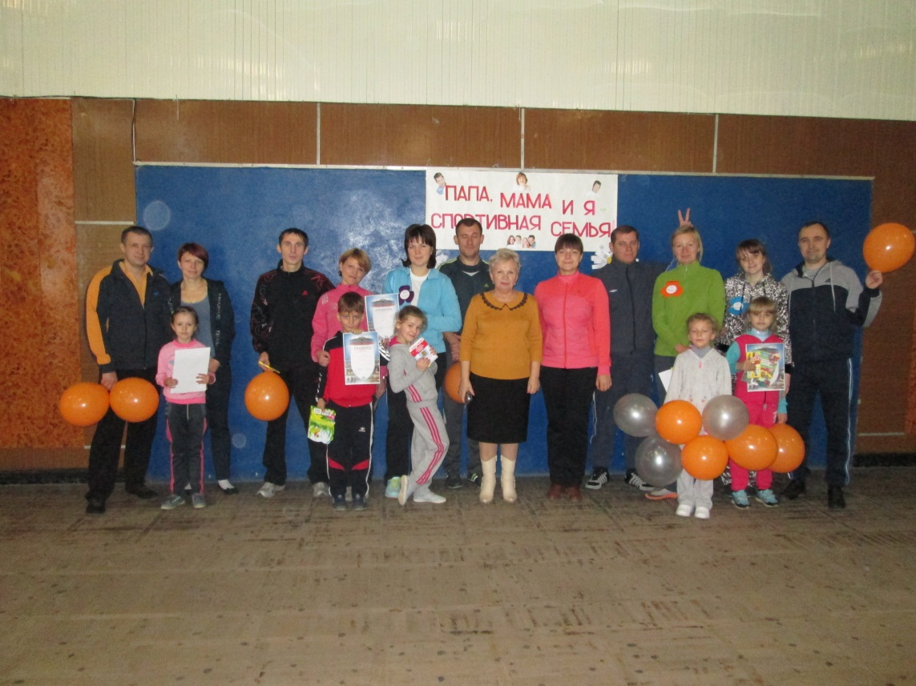

Фото 7. Классный час на тему «Моя семья – моя крепость». В гостях семья Данилы Земских.
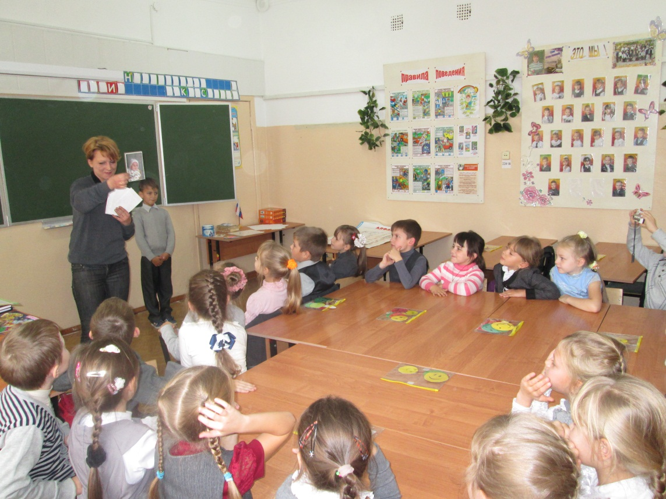
Фото 8. Классный час не тему «Моя семья – моя крепость». В гостях семья Царёвой Марии.
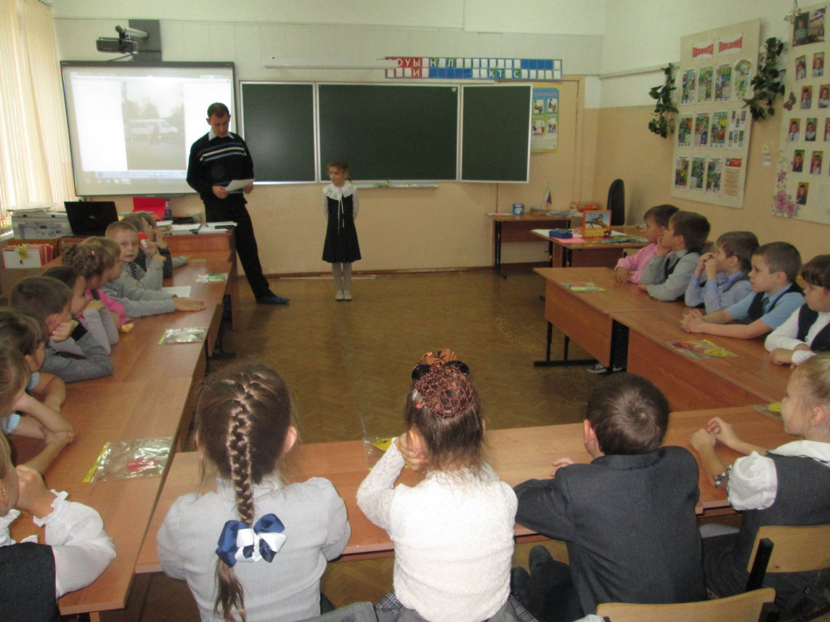

Фото 9. Классный час на тему «Моя семья – моя крепость». В гостях семья Гавричкиной Анастасии.
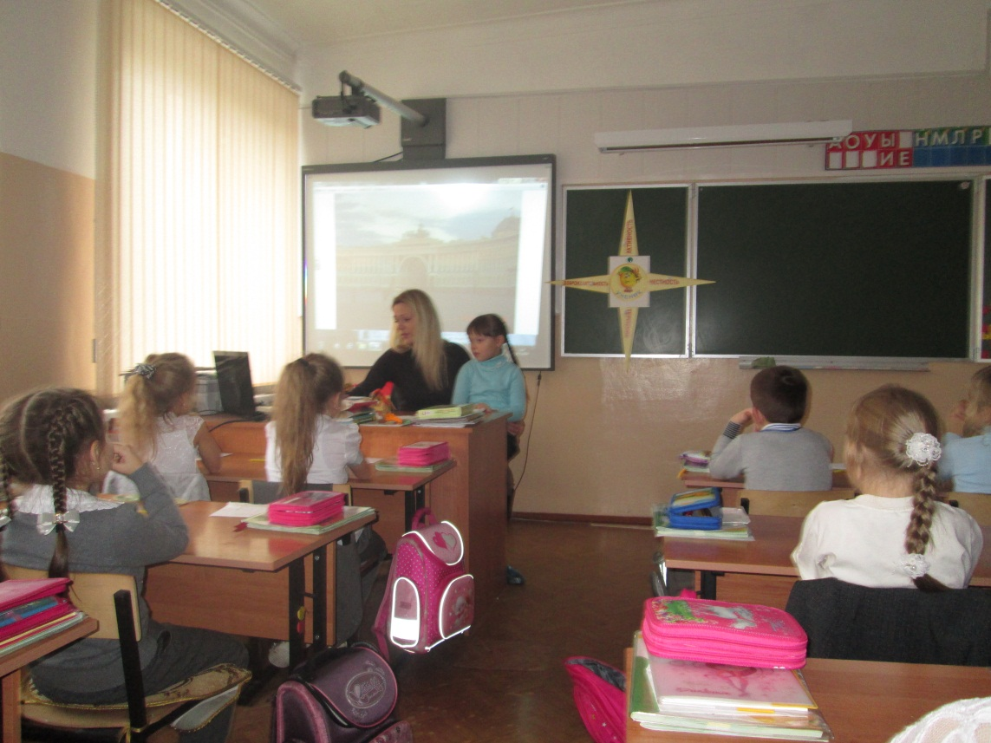

Фото 10. Классный час на тему «Моя семья – моя крепость». В гостях семья Комарьковой Полины.
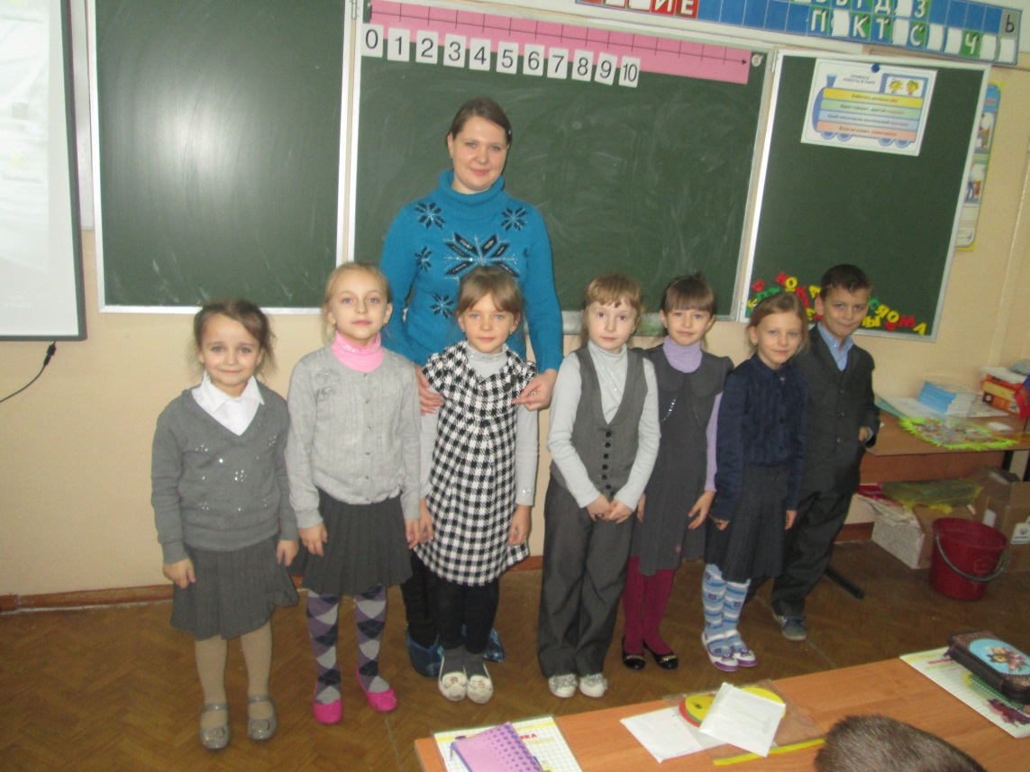
Фото 11. Классный час на тему «Моя семья – моя крепость». В гостях семья Фоменко Вероники.
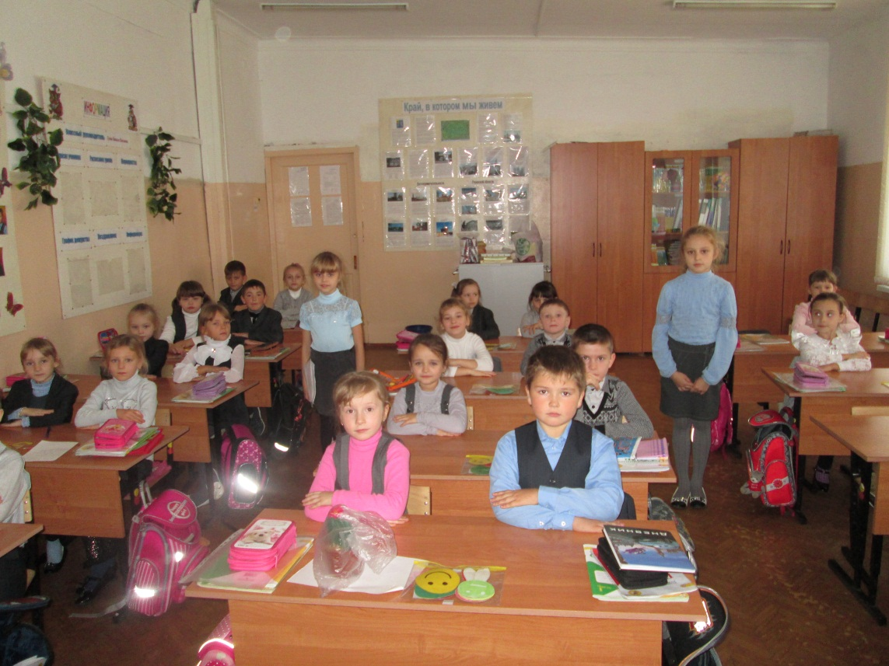

Презентационный этап
Фото 12. Выступление участников проекта.
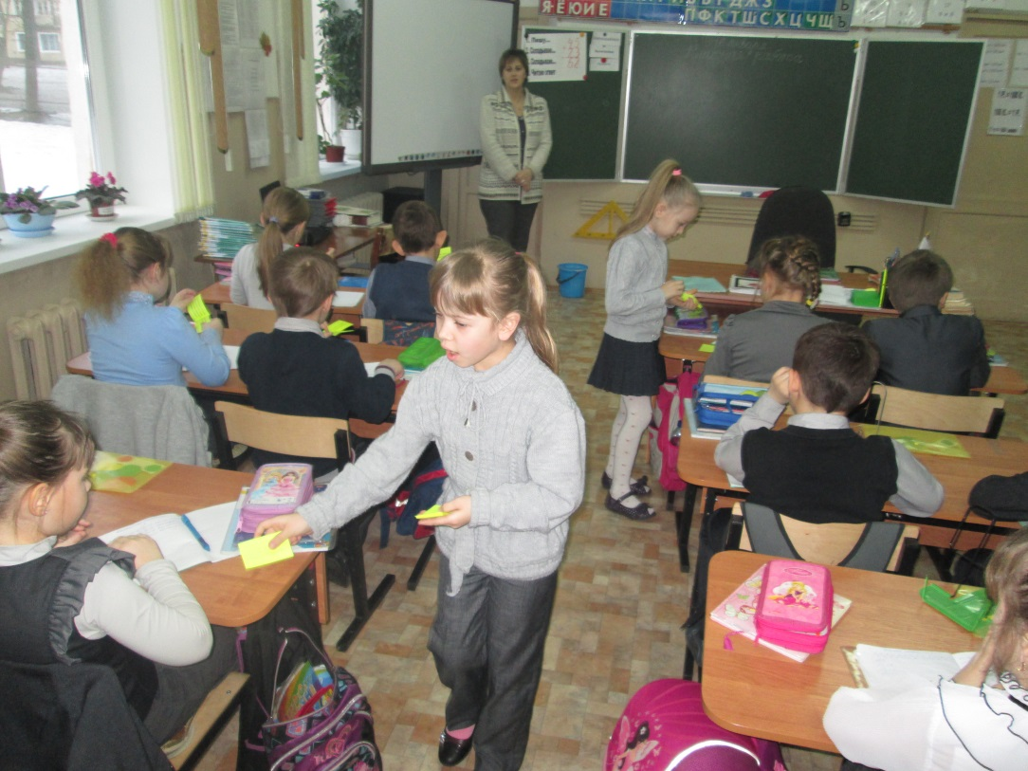

Фото 13. Выступление участников проекта.
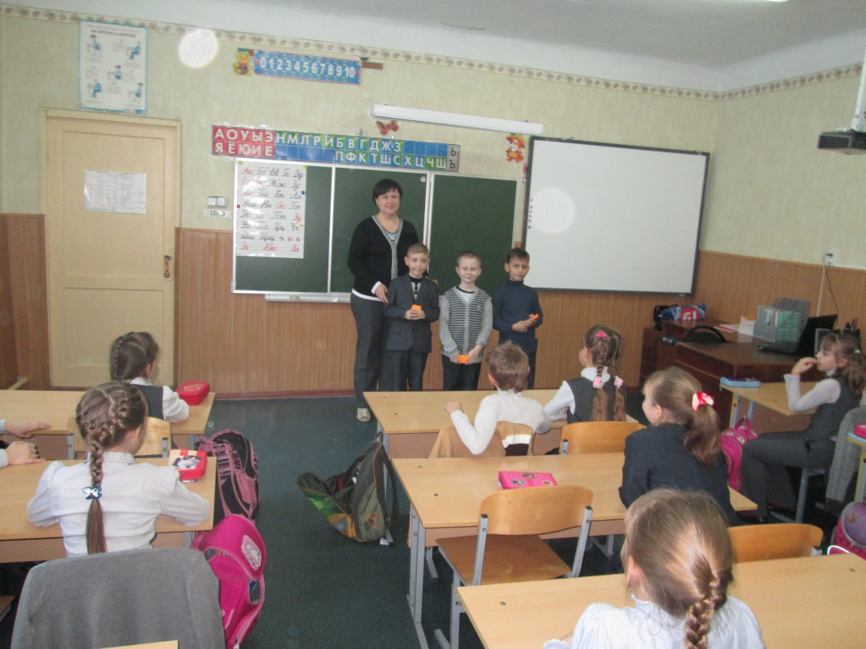

Мониторинг
Фото 14. Опрос учащихся школы
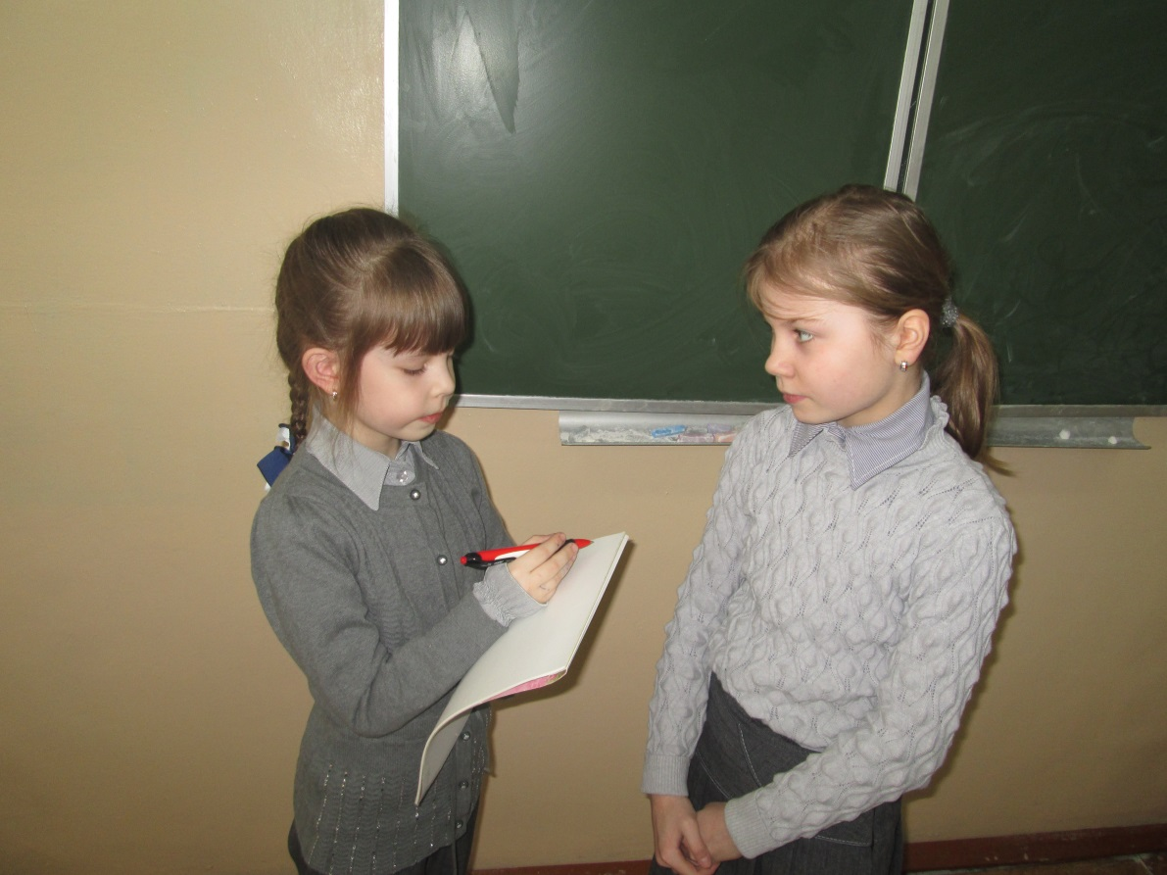.
Фото 15. Опрос учащихся школы.
